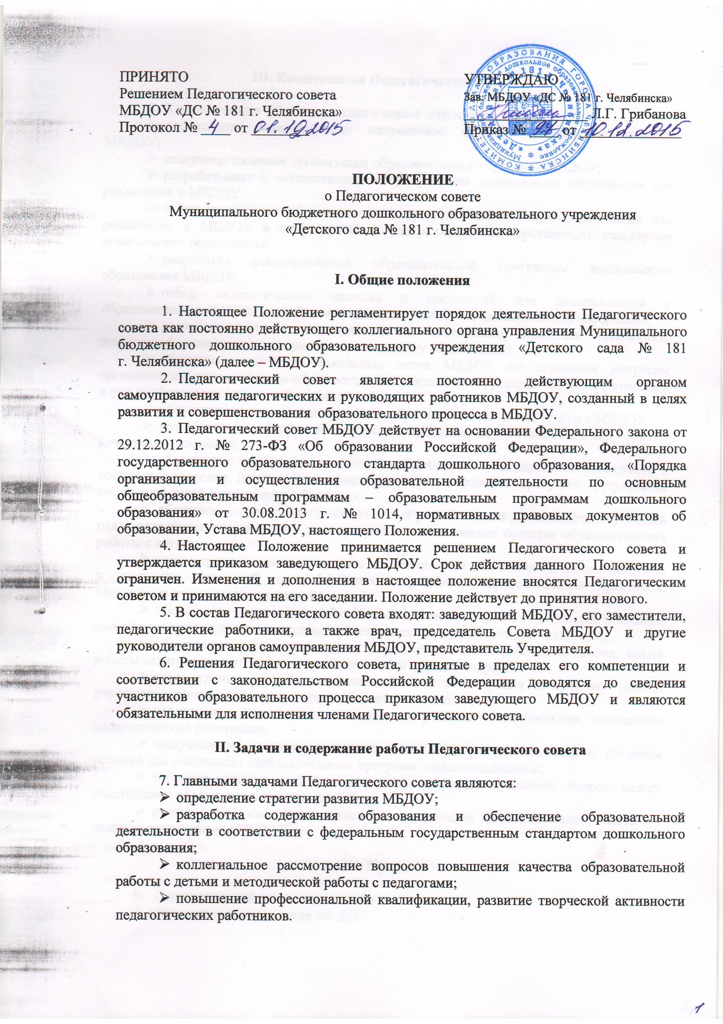

III. Компетенция Педагогического совета

- К компетенции Педагогического совета относится:
- определение перспективных направлений функционирования и развития МБДОУ;
- совершенствование организации образовательного процесса МБДОУ;
- разрабатывает и осуществляет отбор программ дошкольного образования для реализации в МБДОУ;
- отбор примерных образовательных программ дошкольного образования для реализации в МБДОУ в соответствии с федеральным государственным стандартом дошкольного образования;
- разработка адаптированной образовательной программы дошкольного образования МБДОУ;
- отбор педагогических методик и технологий для использования в образовательном процессе, учебно-методических пособий и дидактических материалов;
- разработка планов мероприятий по выполнению приказов, положений, инструкций вышестоящих органов по дошкольному образованию;
- обсуждение проектов локальных актов МБДОУ по основным вопросам организации и осуществления образовательной деятельности, решение вопроса о внесении в них необходимых изменений и дополнений;
- обсуждение вопросов планирования образовательной деятельности в МБДОУ;
- разработка и обеспечение функционирования внутренней системы оценки качества образования;
- обсуждение информации, отчеты педагогических и медицинских работников о состоянии здоровья детей, ходе реализации образовательных программ, результатах готовности детей к школьному обучению;
- обсуждение хода и подведение итогов образовательной деятельности за учебный год и разработка рекомендаций по улучшению и повышению качества образовательной работы с детьми;
- рассмотрение и утверждение тем инновационной деятельности, планов освоения и внедрения инноваций, востребованных современной образовательной практикой, оценивание результатов инноваций;
- обсуждение содержания работы по общей методической теме, обеспечивающей повышение уровня профессиональной и методической компетентности педагогов;
- обсуждение и оценивание всех форм методической работы педагогов, опыта работы педагогов, результатов аттестации педагогических кадров;
- рассмотрение вопроса о целесообразности внедрения в практику работы учреждения достижений передового педагогического опыта;
- утверждение характеристик и принятие решения о награждении, поощрении педагогических работников;
- заслушивание отчетов заведующего МБДОУ, его заместителей о создании условий для реализации образовательных программ, самообследовании;
- избрание представителей в комиссию по урегулированию споров между участниками образовательных отношений;
- решение вопросов, относящихся к компетенции Педагогического совета, по заданию руководителя МБДОУ.

IV. Права

- Педагогический совет имеет право:
- участвовать в управлении МБДОУ;
- создавать временные творческие объединения с приглашением специалистов различного профиля, консультантов для выработки рекомендаций с последующим рассмотрением их на заседании Педагогического совета;
- приглашать на заседание Педагогического совета работников МБДОУ и представителей коллегиальных органов для решения вопросов, входящих в его компетенцию;
- запрашивать от педагогических работников информацию, необходимую для принятия решений, входящих в его компетенцию;
- обсуждать результаты педагогической диагностики воспитанников, выявлять в ходе обсуждения наиболее эффективные методы и формы работы с детьми;
- обращаться с ходатайствами к администрации МБДОУ о поощрении или порицании педагогов;
- вносить заведующему МБДОУ на рассмотрение вопросы, связанные с совершенствованием образовательной деятельности МБДОУ.

V. Ответственность

10. Педагогический совет МБДОУ несет ответственность:
- за выполнение годового плана работы;
- за компетентность и соответствие принятых решений законодательству Российской Федерации;
- за невыполнение или выполнение не в полном объеме закрепленных за ним функций.

VI. Организация деятельности Педагогического совета

11. Работой Педагогического совета руководит председатель – заведующий МБДОУ, который выполняет функции по организации работы Педагогического совета, и ведет заседания.
12. Педагогический совет избирает из своего состава секретаря, который выполняет функции по фиксации решений.
13. Педагогический совет действует бессрочно.
14. Педагогический совет собирается по мере надобности, не реже 4 раз в год, внеочередные заседания проводятся по требованию не менее одной трети членов педагогического коллектива.
15. Педагогический совет избирает из своего состава председателя и секретаря сроком на 1 год.
16. На заседания Педагогического совета могут быть приглашены представители других органов самоуправления учреждения МБДОУ, общественных организаций, медицинские работники, учителя школ, родители (законные представители) воспитанников, посещающих МБДОУ, представители Учредителя, вышестоящих органов управления образования, в соответствии с повесткой заседания. Лица, приглашенные на заседания Педагогического совета, пользуются правом совещательного голоса.
17. Педагогический совет работает в соответствии с годовым планом работы МБДОУ.
18. Информация о заседании Педагогического совета доводится до педагогических работников приказом заведующего МБДОУ.
19. Решения Педагогического совета принимаются открытым голосованием простым большинством голосов, присутствующих на заседании. В случае равенства голосов решающим является голос председателя.
20. Председатель Педагогического совета организует проверку выполнения принятых решений. Итоги проверки ставят на обсуждение Педагогического совета.
21. Решение Педагогического совета по вопросам, отнесенным к его компетенции, являются обязательными для исполнения педагогическими и руководящими работниками МБДОУ.
22. Педагогический совет выступает от имени МБДОУ в порядке, установленном гражданским законодательством Российской Федерации.

VII. Делопроизводство

23. Заседания Педагогического совета оформляются протоколом, подписываемым председателем и секретарем Педагогического совета. В протоколах фиксируется: дата заседания, количество присутствующих, повестка заседания, ход обсуждения вопросов, выносимых на Педагогический совет, решения. Протоколы подписываются председателем и секретарем совета.
24. Протоколы Педагогического совета нумеруются постранично, прошнуровываются, скрепляются подписью заведующего и печатью МБДОУ. Нумерация протоколов ведется от начала учебного года.
25. Протоколы Педагогического совета входят в номенклатуру дел, хранятся в делах МБДОУ в течение 5 лет.

